Löcknitz-Grundschule Berchtesgadener Str. 10/11
Berlin, Tempelhof-Schöneberg 10779 Berlin

ENTSTEHUNG EINES DENK-MALS

Seit 1994 entsteht auf dem Schulgrundstück ein ständig wachsendes Denk-mal für jüdische Bürger des Bezirks Schöneberg, die in Konzentrationslagern gewaltsam zu Tode gekommen sind. Das Kunstamt stellt den Schülerinnen und Schüler der 6. Klassen Listen aller ehemaligen jüdischen Bürger des Bezirks nach Straßen und Hausnummern geordnet zur Verfügung. Die Kinder suchen sich aus diesen Listen Namen von Bürgern heraus, zu denen sie spontan eine besondere Beziehung nach dem Alter, dem Geburtstag, dem Namen oder der Adresse aufbauen können. Sie beschriften einen Denk-Stein mit diesem Namen und fügen ihn in einer jährlichen Feierstunde in Anwesenheit der Eltern, Zeitzeugen und weiteren Gästen der Denksteinsammlung hinzu.

Die Löcknitz-Grundschule in Berlin-Schöneberg - Der geschichtliche Hintergrund:
Das Bayerische Viertel in Berlin-Schöneberg wurde zu Beginn des Jahrhunderts auch „Jüdische Schweiz“ genannt, denn es war ein Zentrum jüdischen Lebens. Anfang der dreißiger Jahre lebten ca. 16.000 Juden und Jüdinnen im Umkreis der Löcknitz-Grundschule. Auf dem heutigen Gelände der Schule wurde 1910 die jüdische Synagoge Münchener Straße 37 eingeweiht. Sie bildete das Zentrum jüdischen Lebens im Bayerischen Viertel. Die Synagoge wurde am 9. November 1938 kaum beschädigt, fiel aber den Bombenangriffen während des Zweiten Weltkrieges weitgehend zum Opfer und wurde 1956 endgültig abgerissen. Heute steht der Schulpavillon an der Stelle der Synagoge.

Das Denk-mal wächst
Jedes Jahr äußern die Schülerinnen und Schüler der 6. Klassen erneut den Wunsch das Denk-mal mit „ihren“ Denksteinen zu erweitern.
Die Schülerinnen und Schüler entwickeln bei der Beschäftigung mit den Listen des Kunstamtes ein großes Interesse und eine hohe Sensibilität, gerade auch gegenüber ihren ausländischen Mitschülern, die selbstverständlich ebenfalls an dieser Aktion teilnehmen.
Viele Schüler und Schülerinnen versuchen in den entsprechenden Häusern noch etwas von „ihrem jüdischen Bürger“ zu erfahren, haben sie Erfolg, berichten sie mit Engagement und teilweiser offener Bestürzung.
Als zusätzliche Idee der Schülerinnen und Schüler entstand 1996 eine ständige Ausstellung im Schulgebäude. Sie zeigt die Fotos von Wohnhäusern im Schulbezirk, in denen jüdische Mitbürger gelebt haben.
An den jährlichen stattfindenden Denksteinniederlegungen der 6. Klassen nehmen die Eltern, der Bezirksbürgermeister, Lehrkräfte sowie Schülerinnen und Schüler der 5. Klassen und aus anderen Schulen, Zeitzeugen sowie Menschen aus dem öffentlichen Leben teil.
Die Kinder sprechen über „ihren jüdischen Mitbürger“:
„Ich denke an ...,
- weil er genauso hieß wie ich und am .... im Konzentrationslager in Auschwitz umkam
- weil sie in meinem Haus wohnte und am ...im Konzentrationslager in Auschwitz umkam
- weil sie am gleichen Tag wie ich Geburtstag hat ... und ...
- weil er nur 2 Jahre alt geworden ist ... und ...
- weil sie so heißt wie meine Schwester ... und ...
- weil er an meinem Geburtstag umkam
- weil sie an meinem Geburtstag genau 117 Jahre alt gewesen wäre ... und ...

Das Projekt findet zunehmend die Aufmerksamkeit der Nachbarschaft, des Jüdischen Museums Berlin durch Reisegruppen, der Presse und Institutionen, auch über die Landesgrenzen hinaus. Im Yad Vashem/Israel, im Anne-Frank-Haus/Amsterdam, im Goetheinstitut Bonn bzw. Kapstadt/Südafrika, Korea, China sowie im Internet unter www.lernen-aus-der-geschichte.de ist unser Projekt bekannt. Die von der Schule erstellte Dokumentation ist mittlerweile in 5 Sprachen übersetzt.

Gewalttätige Auseinandersetzungen, Mobbing, Ausgrenzungen, Diskriminierung und Intoleranz spielen in unserem Schulleben so gut wie keine Rolle mehr.

Unsere Schülerinnen und Schüler nicht deutscher Herkunft, zum Teil auch farbige Kinder, sind völlig integriert und akzeptiert, Diskriminierungen sind uns unbekannt. Zunehmend hat die Schule Zulauf von jüdischen Kindern.

Ziel ist es, die Kinder unserer Schule zur Akzeptanz und Toleranz von Minderheiten, zum gewaltfreien Umgang miteinander und zu demokratischem Handeln und Denken zu erziehen. Kinder aus 23 Nationen lernen hier friedlich miteinander.
Im Juli 2011 wird der 900. Stein dem Denk-mal hinzugefügt werden.

Kontakt:
Christa Niclasen, Löcknitz-Grundschule, Bezirk Tempelhof-Schöneberg,
Berchtesgadener Straße 10-11, 10779 Berlin
Tel: +49-30-90277 71 64 Fax: +49-30-90277 43 15
loecknitz-grundschule@t-online.de http://www.loecknitz-grundschule.de

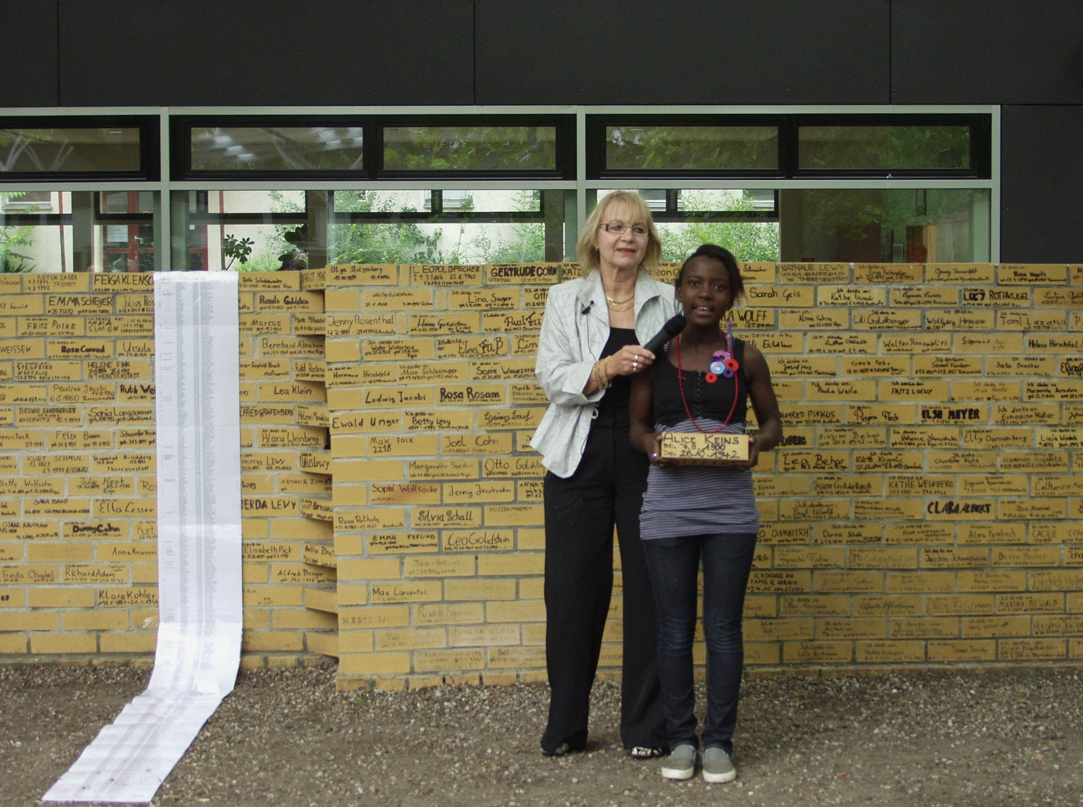
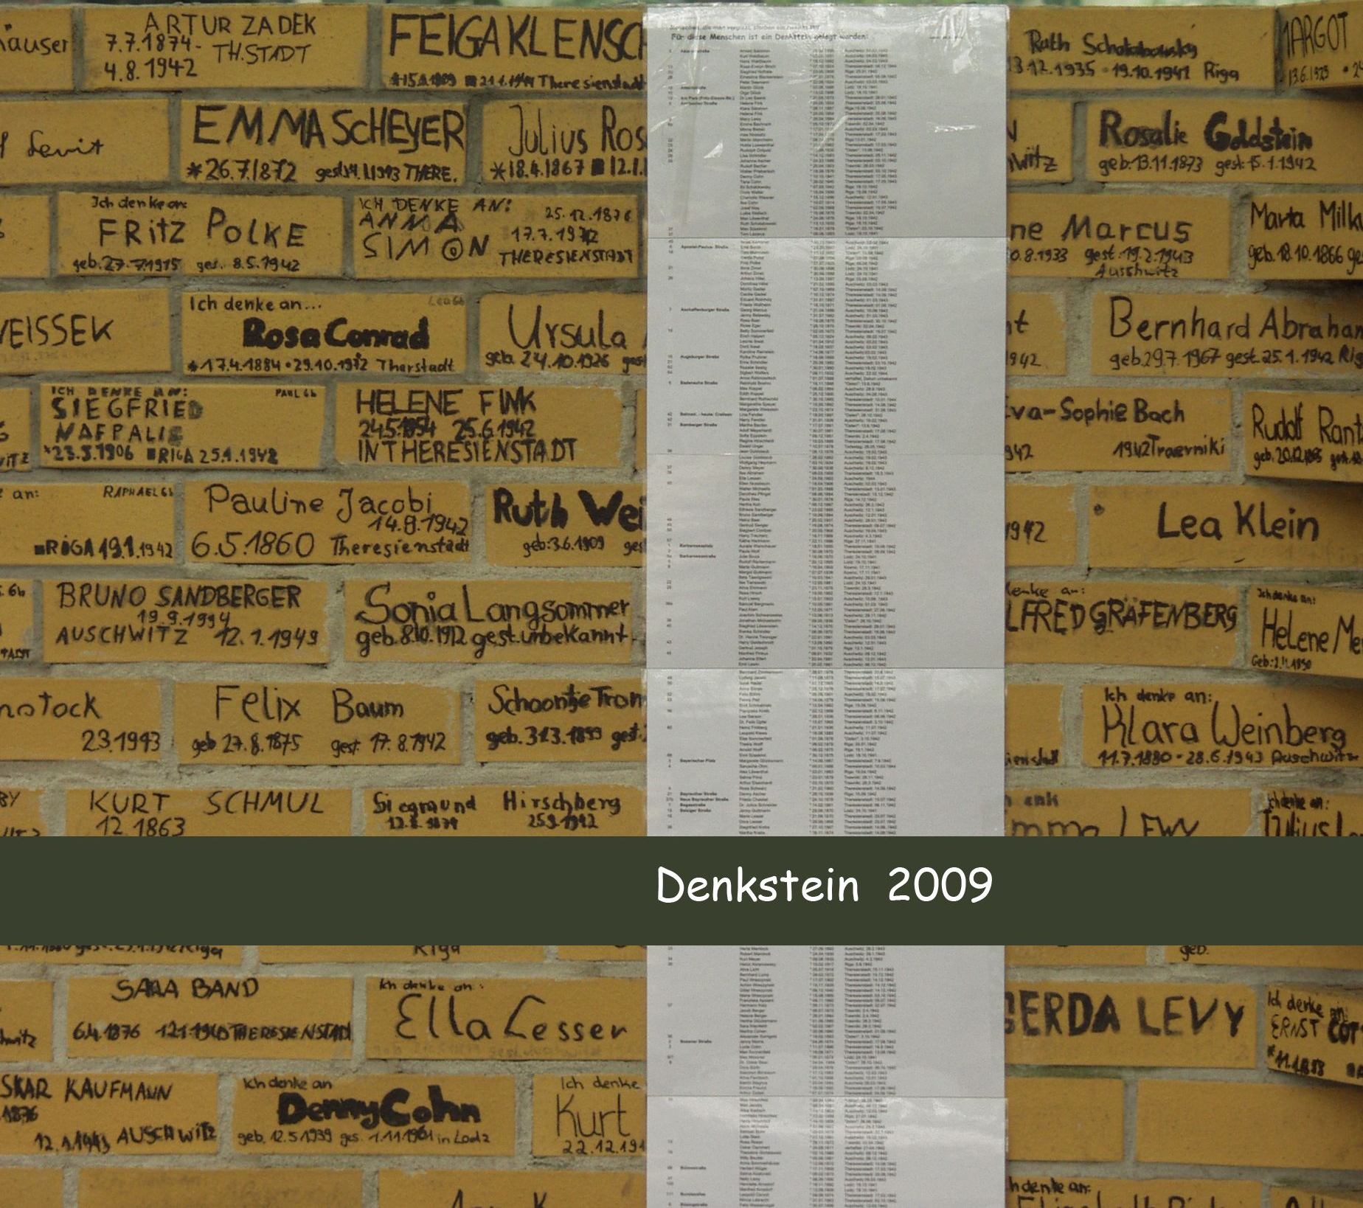

Bilder: Dieter Althaus

